MỤC LỤC
DANH MỤC HÌNH ẢNH ................................................................................... 3
DANH MỤC BẢNG ............................................................................................ 4
I. Giới thiệu các mô hình học máy dựa trên cây .................................................. 5
1.1. Cây quyết định là gì? ............................................................................... 5
1.2. Thuật toán ID3 ......................................................................................... 7
1.2.1 Ý tưởng ................................................................................................ 7
1.2.2. Hàm số entropy .................................................................................. 8
1.2.3. Thuật toán ID3 .................................................................................... 9
1.2.4. Ví dụ ................................................................................................. 10
1.2.5. Điều kiện dừng ................................................................................. 15
1.2.6. Pruning ............................................................................................. 16
2. Rừng ngẫu nhiên ....................................................................................... 17
1.2.1. Ý tưởng ............................................................................................. 18
1.2.2. Mô hình kết hợp (ensemble model) ................................................. 18
1.2.3. Lấy mẫu tái lập (boostrapping) ........................................................ 19
1.2.4. Mô hình rừng cây ............................................................................. 22
1.2.5. Đánh giá mức độ quan trọng của biến ............................................. 23
1.3. Tổng kết ................................................................................................. 24
II. Cài đặt thử nghiệm các mô hình cho phát hiện xâm nhập mạng ................. 24
3.1. Bộ dữ liệu ............................................................................................... 24
3.2 Các Chỉ Số Đánh Giá .............................................................................. 25
3.3 So Sánh Hiệu Suất Các Mô Hình ........................................................... 27
3.4 Kết luận ................................................................................................... 27
3.5 Hướng phát triển tiếp theo ...................................................................... 27
TÀI LIỆU THAM KHẢO .................................................................................. 28
1

2

DANH MỤC HÌNH ẢNH
Hình 1: Ví dụ về việc ra quyết định dựa trên các câu hỏi ......................................... 5
Hình 2: Ví dụ về bài toán phân lớp sử dụng decision tree ........................................ 6
Hình 3: Đồ thị của hàm entropy với n=2 .................................................................. 8
Hình 4: Decision tree cho bài toán ví dụ sử dụng thuật toán ID3 ........................... 15
Hình 5: Minh họa mô hình kết hợp ......................................................................... 19
Hình 6: Minh họa phương pháp lấy mẫu tái lập ..................................................... 20
Hình 7: Minh họa mô hình rừng cây (Random Forest)........................................... 22
3

DANH MỤC BẢNG
Bảng 1: bảng ví dụ dữ liệu huấn luyện mô hình Decision Tree .............................. 10
Bảng 2: Bảng dữ liệu sau khi sắp xếp và tách ra theo thuộc tính Outlook ............. 12
Bảng 3: Bảng dữ liệu sau khi sắp xếp và tách ra theo thuộc tính Temperature ...... 13
Bảng 4: Bảng chỉ số độ quan trọng của từng đặc trưng .......................................... 23
Bảng 5:Mô tả thông tin về 3 bộ dữ liệu thử nghiệm ............................................... 25
Bảng 6: Kết quả thực nghiệm của hai mô hình ....................................................... 27
4

I. Giới thiệu các mô hình học máy dựa trên cây
1.1. Cây quyết định là gì?
Để hiểu thuật toán cây quyết định, chúng ta tìm hiểu một ví dụ sau: Sắp đến
kỳ thi, một cậu sinh viên tự đặt ra quy tắc học hay chơi của mình như sau. Nếu còn nhiều hơn hai ngày tới ngày thi, cậu ra sẽ đi chơi. Nếu còn không quá hai ngày và đêm hôm đó có một trận bóng đá, cậu sẽ sang nhà bạn chơi và cùng xem bóng đêm đó. Cậu sẽ chỉ học trong các trường hợp còn lại. Việc ra quyết định của cậu sinh viên này có thể được mô tả trên sơ đồ trong Hình 1. Hình ellipse nền vàng thể hiện quyết định cần được đưa ra. Quyết định này phụ thuộc vào các câu trả lời của các câu hỏi trong các ô hình chữ nhật màu xám. Dựa trên các câu trả lời, quyết định cuối cùng được cho trong các hình tròn màu lục (chơi) và đỏ (học). Sơ đồ trong Hình 1 còn được gọi là một cây quyết định.
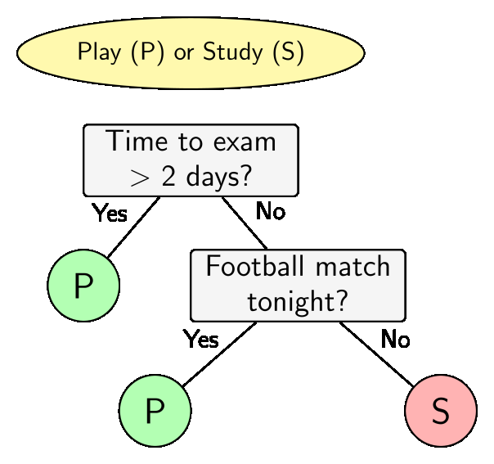
Hình 1: Ví dụ về việc ra quyết định dựa trên các câu hỏi
Việc quan sát, suy nghĩ và ra các quyết định của con người thường được bắt
đầu từ các câu hỏi. Machine learning cũng có một mô hình ra quyết định dựa trên các câu hỏi. Mô hình này có tên là cây quyết định (decision tree).
Xét ví dụ trên Hình 2a với hai class màu lục và đỏ trên không gian hai chiều.
Nhiệm vụ là đi tìm ranh giới đơn giản giúp phân chia hai class này. Hay nói cách khác, đây là một bài toán classification, ta cần xây dựng một bộ phân lớp để quyết định việc một điểm dữ liệu mới thuộc vào class nào. Quan sát hình ta thấy rằng ranh giới cho hai class trong bài toán này khá đơn giản - chúng là các đường song song
5

với các trục toạ độ. Nếu một điểm có thành phần thứ nhất, 𝑥1, nhỏ hơn ngưỡng 𝑡1, ta quyết định ngay được rằng nó thuộc class lục. Ngoài ra, nếu thành phần thứ hai, 𝑥2 lớn hơn ngưỡng 𝑡2, ta quyết định nó cũng thuộc vào class lục. Xét tiếp, nếu thành phần thứ nhất, x1x1, lớn hơn ngưỡng 𝑡3, ta quyết định nó thuộc vào class lục. Các điểm không thoả mãn các điều kiện trên được xếp vào class đỏ. Việc ra quyết định một điểm thuộc class nào được mô tả trên decision tree trên Hình 2b.
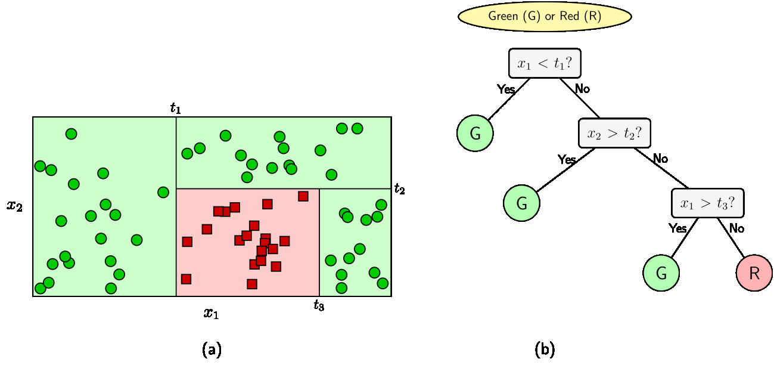
Hình 2: Ví dụ về bài toán phân lớp sử dụng decision tree
Trong decision tree, các ô màu xám, lục, đỏ trên Hình 2 được gọi là các node.
Các node thể hiện đầu ra (màu lục và đỏ) được gọi là node lá (leaf node hoặc terminal node). Các node thể hiện câu hỏi là các non-leaf node. Non-leaf node trên cùng (câu hỏi đầu tiên) được gọi là node gốc (root node). Các non-leaf node thường có hai hoặc nhiều node con (node con). Các node con này có thể là một leaf node hoặc một non-leaf node khác. Các node con có cùng bố mẹ được gọi là sibling node. Nếu tất cả các non-leaf node chỉ có hai node con, ta nói rằng đó là một binary decision tree (cây quyết định nhị phân). Các câu hỏi trong binary decision tree đều có thể đưa được về dạng câu hỏi đúng hay sai. Các decision tree mà một leaf node có nhiều node con cũng có thể được đưa về dạng một binary decision tree. Điều này có thể đạt được vì hầu hết các câu hỏi đều có thể được đưa về dạng câu hỏi đúng sai.
Ví dụ, ta có thể xác định được tuổi của một người dựa trên nhiều câu hỏi đúng
sai dạng: tuổi của bạn lớn hơn xx đúng không? (Đây chính là thuật toán tìm kiếm nhị phân – binary search).
6

Decision tree là một mô hình supervised learning, có thể được áp dụng vào cả
hai bài toán classification và regression. Việc xây dựng một decision tree trên dữ liệu huấn luyện cho trước là việc đi xác định các câu hỏi và thứ tự của chúng. Một điểm đáng lưu ý của decision tree là nó có thể làm việc với các đặc trưng (trong các tài liệu về decision tree, các đặc trưng thường được gọi là thuộc tính – attribute) dạng categorical, thường là rời rạc và không có thứ tự. Ví dụ, mưa, nắng hay xanh, đỏ, v.v. Decision tree cũng làm việc với dữ liệu có vector đặc trưng bao gồm cả thuộc tính dạng categorical và liên tục (numeric). Một điểm đáng lưu ý nữa là decision tree ít yêu cầu việc chuẩn hoá dữ liệu.
1.2. Thuật toán ID3
1.2.1 Ý tưởng
Trong ID3, chúng ta cần xác định thứ tự của thuộc tính cần được xem xét tại
mỗi bước. Với các bài toán có nhiều thuộc tính và mỗi thuộc tính có nhiều giá trị khác nhau, việc tìm được nghiệm tối ưu thường là không khả thi. Thay vào đó, một phương pháp đơn giản thường được sử dụng là tại mỗi bước, một thuộc tính tốt nhất sẽ được chọn ra dựa trên một tiêu chuẩn nào đó (chúng ta sẽ bàn sớm). Với mỗi thuộc tính được chọn, ta chia dữ liệu vào các node con tương ứng với các giá trị của thuộc tính đó rồi tiếp tục áp dụng phương pháp này cho mỗi node con. Việc chọn ra thuộc tính tốt nhất ở mỗi bước như thế này được gọi là cách chọn greedy (tham lam). Cách chọn này có thể không phải là tối ưu, nhưng trực giác cho chúng ta thấy rằng cách làm này sẽ gần với cách làm tối ưu. Ngoài ra, cách làm này khiến cho bài toán cần giải quyết trở nên đơn giản hơn.
Sau mỗi câu hỏi, dữ liệu được phân chia vào từng node con tương ứng với các
câu trả lời cho câu hỏi đó. Câu hỏi ở đây chính là một thuộc tính, câu trả lời chính là giá trị của thuộc tính đó. Để đánh giá chất lượng của một cách phân chia, chúng ta cần đi tìm một phép đo.
Trước hết, thế nào là một phép phân chia tốt? Bằng trực giác, một phép phân
chia là tốt nhất nếu dữ liệu trong mỗi node con hoàn toàn thuộc vào một class–khi đó node con này có thể được coi là một leaf node, tức ta không cần phân chia thêm nữa. Nếu dữ liệu trong các node con vẫn lẫn vào nhau theo tỉ lệ lớn, ta coi rằng phép phân chia đó chưa thực sự tốt. Từ nhận xét này, ta cần có một hàm số đo độ tinh khiết (purity), hoặc độ vẩn đục (impurity) của một phép phân chia. Hàm số này sẽ
7

cho giá trị thấp nhất nếu dữ liệu trong mỗi node con nằm trong cùng một class (tinh khiết nhất), và cho giá trị cao nếu mỗi node con có chứa dữ liệu thuộc nhiều class khác nhau.
Một hàm số có các đặc điểm này và được dùng nhiều trong lý thuyết thông
tin là hàm entropy.
1.2.2. Hàm số entropy
Cho một phân phối xác suất của một biến rời rạc 𝑥 có thể nhận 𝑛 giá trị khác nhau 𝑥1, 𝑥2, … , 𝑥𝑛. Giả sử rằng xác suất để 𝑥 nhận các giá trị này là 𝑝𝑖 = 𝑝(𝑥 =𝑥𝑖) với 0 ≤ 𝑝𝑖 ≤ 1, ∑ 𝑛= 1. Ký hiệu phân phối này là 𝑝 = (𝑝1, 𝑝2, … , 𝑝𝑛). 𝑖=1𝑝𝑖
Entropy của phân phối này được định nghĩa là
𝑛
𝐻(𝑝) = − ∑ 𝑝𝑖log⁡(𝑝𝑖)
𝑖=1
Trong đó log là logarit tự nhiên (Một số tài liệu dùng logarit cơ số 2, nhưng
giá trị của 𝐻(𝑝) chỉ khác đi bằng cách nhân với một hằng số). và quy ước 0 log(0) = 0.
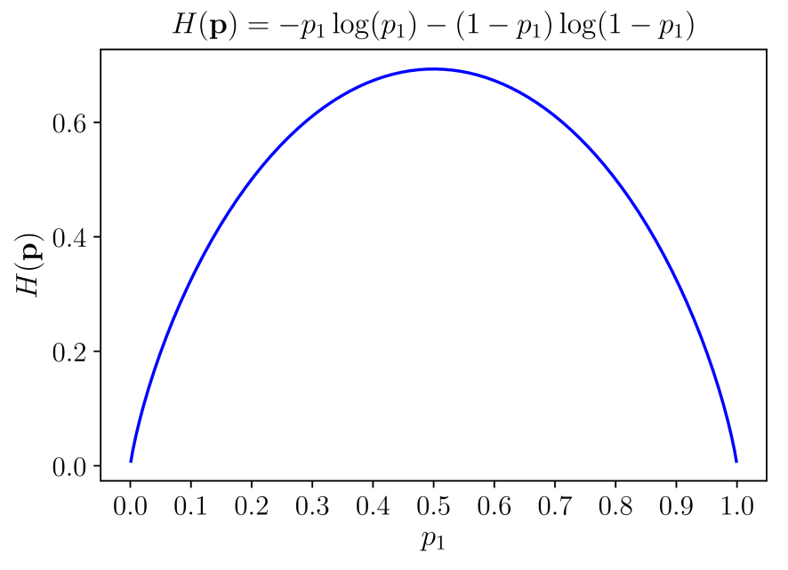
Hình 3: Đồ thị của hàm entropy với n=2
Xét một ví dụ với 𝑛 = 2 được cho trên Hình 3. Trong trường hợp 𝑝 là tinh
khiết nhất, tức một trong hai giá trị 𝑝𝑖 bằng 1, giá trị kia bằng 0, entropy của phân
8

phối này là 𝐻(𝑝) = 0. Khi 𝑝 là vẩn đục nhất, tức cả hai giá trị 𝑝𝑖 = 0.5, hàm entropy đạt giá trị cao nhất.
Tổng quát lên với 𝑛 > 2, hàm entropy đạt giá trị nhỏ nhất nếu có một giá
trị 𝑝𝑖 = 1, đạt giá trị lớn nhất nếu tất cả các 𝑝𝑖 bằng nhau (việc này có thể được chứng minh bằng phương pháp nhân tử Lagrange).
Những tính chất này của hàm entropy khiến nó được sử dụng trong việc đo độ
vẩn đục của một phép phân chia của ID3. Vì lý do này, ID3 còn được gọi là entropy-based decision tree.
1.2.3. Thuật toán ID3
Trong ID3, tổng có trọng số của entropy tại các leaf-node sau khi xây dựng
decision tree được coi là hàm mất mát của decision tree đó. Các trọng số ở đây tỉ lệ với số điểm dữ liệu được phân vào mỗi node. Công việc của ID3 là tìm các cách phân chia hợp lý (thứ tự chọn thuộc tính hợp lý) sao cho hàm mất mát cuối cùng đạt giá trị càng nhỏ càng tốt. Như đã đề cập, việc này đạt được bằng cách chọn ra thuộc tính sao cho nếu dùng thuộc tính đó để phân chia, entropy tại mỗi bước giảm đi một lượng lớn nhất. Bài toán xây dựng một decision tree bằng ID3 có thể chia thành các bài toán nhỏ, trong mỗi bài toán, ta chỉ cần chọn ra thuộc tính giúp cho việc phân chia đạt kết quả tốt nhất. Mỗi bài toán nhỏ này tương ứng với việc phân chia dữ liệu trong một non-leaf node. Chúng ta sẽ xây dựng phương pháp tính toán dựa trên mỗi node này.
Xét một bài toán với 𝐶 class khác nhau. Giả sử ta đang làm việc với một non-
leaf node với các điểm dữ liệu tạo thành một tập 𝑆 với số phần tử là |𝑆| = 𝑁. Giả sử thêm rằng trong số 𝑁 điểm dữ liệu này, 𝑁𝑐, 𝑐 = 1,2, … , 𝐶 điểm thuộc vào class 𝑐.
Xác suất để mỗi điểm dữ liệu rơi vào một class 𝑐 được xấp xỉ bằng 𝑁𝑐𝑁 (maximum likelihood estimation). Như vậy, entropy tại node này được tính bởi:
𝐶
𝐻(𝑆) = − ∑ 𝑁𝑐𝑁 log⁡(𝑁𝑐𝑁 ) 𝑐=1
Tiếp theo, giả sử thuộc tính được chọn là xx. Dựa trên 𝑥, các điểm dữ liệu
trong 𝑆 được phân ra thành 𝐾 node con 𝑆1, 𝑆2, … , 𝑆𝐾 với số điểm trong mỗi node con lần lượt là 𝑚1, 𝑚2, … , 𝑚𝐾. Ta định nghĩa
9

𝐾
𝐻(𝑥, 𝑆) = ∑ 𝑚𝑘𝐾 𝐻(𝑆𝑘)
𝑘=1
là tổng có trọng số entroy của mỗi node con được tính tương tự như (2). Việc
lấy trọng số này là quan trọng vì các node thường có số lượng điểm khác nhau.
Tiếp theo, ta định nghĩa information gain dựa trên thuộc tính 𝑥:
𝐺(𝑥, 𝑆) = 𝐻(𝑆) − 𝐻(𝑥, 𝑆)
Trong ID3, tại mỗi node, thuộc tính được chọn được xác định dựa trên:
𝑥∗ = arg max  𝑥 | 𝐺(𝑥, 𝑆) = arg min𝑥 𝐻(𝑥, 𝑆)
Tức thuộc tính khiến cho information gain đạt giá trị lớn nhất.
1.2.4. Ví dụ
Để mọi thứ được rõ ràng hơn, chúng ta cùng xem ví dụ với dữ liệu huấn luyện
được cho trong Bảng dưới đây. Bảng dữ liệu này được lấy từ cuốn sách trang 11. Đây là một bảng dữ liệu được sử dụng rất nhiều trong các bài giảng về decision tree. Bảng dữ liệu này mô tả mối quan hệ giữa thời tiết trong 14 ngày (bốn cột đầu, không tính cột id) và việc một đội bóng có chơi bóng hay không (cột cuối cùng). Nói cách khác, ta phải dự đoán giá trị ở cột cuối cùng nếu biết giá trị của bốn cột còn lại.
Bảng 1: bảng ví dụ dữ liệu huấn luyện mô hình Decision Tree
Id | Outlook | Temperature | Humidity | Wind | Play
1 | sunny | hot | high | weak | no
2 | sunny | hot | high | strong | no
3 | overcast | hot | high | weak | yes
4 | rainy | mild | high | weak | yes
5 | rainy | cool | normal | weak | yes
6 | rainy | cool | normal | strong | no
7 | overcast | cool | normal | strong | yes
8 | sunny | mild | high | weak | no
9 | sunny | cool | normal | weak | yes
10 | rainy | mild | normal | weak | yes
10

Id | Outlook | Temperature | Humidity | Wind | Play
11 | sunny | mild | normal | strong | yes
12 | overcast | mild | high | strong | yes
13 | overcast | hot | normal | weak | yes
14 | rainy | mild | high | strong | no
Có bốn thuộc tính thời tiết:
- Outlook nhận một trong ba giá trị: sunny, overcast, rainy.
- Temperature nhận một trong ba giá trị: hot, cool, mild.
- Humidity nhận một trong hai giá trị: high, normal.
- Wind nhận một trong hai giá trị: weak, strong.
Tổng cộng có 3 × 3 × 2 × 2 = 36 loại thời tiết khác nhau, trong đó 14 loại
được thể hiện trong bảng.
Đây có thể được coi là một bài toán dự đoán liệu đội bóng có chơi bóng không
dựa trên các quan sát thời tiết. Ở đây, các quan sát đều ở dạng categorical. Cách dự đoán dưới đây tương đối đơn giản và khá chính xác, có thể không phải là cách ra quyết định tốt nhất:
- Nếu outlook = sunny và humidity = high thì play = no.
- Nếu outlook = rainy và windy = true thì play = no.
- Nếu outlook = overcast thì play = yes.
- Ngoài ra, nếu humidity = normal thì play = yes.
- Ngoài ra, play = yes.
Chúng ta sẽ cùng tìm thứ tự các thuộc tính bằng thuật toán ID3.
Trong 14 giá trị đầu ra ở Bảng trên, có năm giá trị bằng no và chín giá trị
bằng yes. Entroy tại root node của bài toán là:
𝐻(𝑆) = − 514 log ( 514) − 94 log (94) ≈ 0.65
Tiếp theo, chúng ta tính tổng có trọng số entropy của các node con nếu chọn
một trong các thuộc tính outlook, temperature, humidity, wind, play để phân chia dữ liệu.
Xét thuộc tính outlook. Thuộc tính này có thể nhận một trong ba giá trị sunny,
overcast, rainy. Mỗi một giá trị sẽ tương ứng với một node con. Gọi tập hợp các điểm
11

trong mỗi node con này lần lượt là 𝑆𝑠, 𝑆𝑜, 𝑆𝑟 với tương ứng 𝑚𝑠, 𝑚𝑜, 𝑚𝑟 phần tử. Sắp xếp lại Bảng ban đầu theo thuộc tính outlook ta đạt được ba Bảng nhỏ sau đây.
Bảng 2: Bảng dữ liệu sau khi sắp xếp và tách ra theo thuộc tính Outlook
Id | Outlook | Temperature | Humidity | Wind | Play
1 | sunny | hot | high | weak | no
2 | sunny | hot | high | strong | no
8 | sunny | mild | high | weak | no
9 | sunny | cool | normal | weak | yes
11 | sunny | mild | normal | strong | yes

Id | Outlook | Temperature | Humidity | Wind | Play

3 | overcast | hot | high | weak | yes

yes
13 | overcast | hot | normal | weak | yes

Id | Outlook | Temperature | Humidity | Wind | Play
4 | rainy | mild | high | weak | yes
5 | rainy | cool | normal | weak | yes
6 | rainy | cool | normal | strong | no
10 | rainy | mild | normal | weak | yes
14 | rainy | mild | high | strong | no
12

Quan sát nhanh ta thấy rằng node con ứng với outlook = overcast sẽ có
entropy bằng 0 vì tất cả 𝑚𝑜 = 4 output đều là yes. Hai node con còn lại với 𝑚𝑠 =𝑚𝑠 = 5 có entropy khá cao vì tần suất output bằng yes hoặc no là xấp xỉ nhau. Tuy nhiên, hai node con này có thể được phân chia tiếp dựa trên hai thuộc tính humidity và wind.
Bạn đọc có thể kiểm tra được rằng
𝐻(𝑆𝑠) = − 25 log (25) − 35 log (35) ≈ 0.673
𝐻(𝑆𝑜) = 0
𝐻(𝑆𝑟) = − 25 log (25) − 35 log (35) ≈ 0.673
𝐻(𝑜𝑢𝑡𝑙𝑜𝑜𝑘, 𝑆) = 514 H(𝑆𝑠) + 414 H(𝑆𝑜) + 514 𝐻(𝑆𝑟) ≈ 0.48
Xét thuộc tính temperature, ta có phân chia như các Bảng dưới đây.
Bảng 3: Bảng dữ liệu sau khi sắp xếp và tách ra theo thuộc tính Temperature
Id | Outlook | Temperature | Humidity | Wind | Play
1 | sunny | hot | high | weak | no
2 | sunny | hot | high | strong | no
3 | overcast | hot | high | weak | yes
13 | overcast | hot | normal | weak | yes

Id | Outlook | Temperature | Humidity | Wind | Play
4 | rainy | mild | high | weak | yes
8 | sunny | mild | high | weak | no
10 | rainy | mild | normal | weak | yes
13

Id | Outlook | Temperature | Humidity | Wind | Play
11 | sunny | mild | normal | strong | yes
12 | overcast | mild | high | strong | yes
14 | rainy | mild | high | strong | no

Id | Outlook | Temperature | Humidity | Wind | Play
5 | rainy | cool | normal | weak | yes
6 | rainy | cool | normal | strong | no
7 | overcast | cool | normal | strong | yes
9 | sunny | cool | normal | weak | yes
Gọi 𝑆ℎ, 𝑆𝑚, 𝑆𝑐 là ba tập con tương ứng với temperature bằng hot, mild, cool.
Bạn đọc có thể tính được
𝐻(𝑆ℎ) = − 24 log (24) − 24 log (24) ≈ 0.693
𝐻(𝑆𝑚) = − 46 log (46) − 26 log (26) ≈ 0.637
𝐻(𝑆𝑐) = − 34 log (34) − 14 log (14) ≈ 0.562
𝐻(𝑡𝑒𝑚𝑝𝑒𝑟𝑟𝑎𝑡𝑢𝑟𝑒, 𝑆) = 414 H(𝑆ℎ) + 614 H(𝑆𝑚) + 414 𝐻(𝑆𝑐) ≈ 0.631
Việc tính toán với hai thuộc tính còn lại được dành cho bạn đọc. Nếu các kết
quả là giống nhau, chúng sẽ bằng:
𝐻(ℎ𝑢𝑚𝑖𝑑𝑖𝑡𝑦, 𝑆) ≈ 0.547, | 𝐻(𝑤𝑖𝑛𝑑, 𝑆) ≈ 0.618
Như vậy, thuộc tính cần chọn ở bước đầu tiên là outlook vì 𝐻(𝑜𝑢𝑡𝑙𝑜𝑜𝑘, 𝑆) đạt
giá trị nhỏ nhất (information gain là lớn nhất).
14

Sau bước phân chia đầu tiên này, ta nhận được ba node con với các phần tử
như trong ba Bảng phân chia theo outlook. Node thứ hai không cần phân chia tiếp vì nó đã tinh khiết. Với node con thứ nhất, ứng với outlook = sunny, kết quả tính được bằng ID3 sẽ cho chúng ta thuộc tính humidity vì tổng trọng số của entropy sau bước này sẽ bằng 0 với output bằng yes khi và chỉ khi humidity = normal. Tương tự, node con ứng với outlook = wind sẽ được tiếp tục phân chia bởi thuộc tính wind với output bằng yes khi và chỉ khi wind = weak.
Như vậy, cây quyết định cho bài toán này dựa trên ID3 sẽ có dạng như trong
Hình 4.
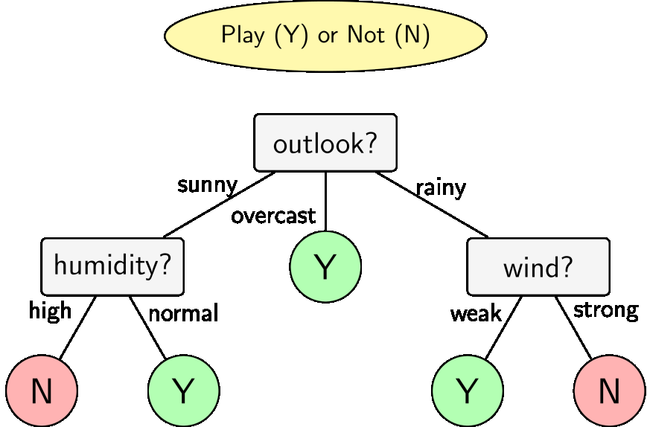
Hình 4: Decision tree cho bài toán ví dụ sử dụng thuật toán ID3
1.2.5. Điều kiện dừng
Trong các thuật toán decision tree nói chung và ID3 nói riêng, nếu ta tiếp tục
phân chia các node chưa tinh khiết, ta sẽ thu được một tree mà mọi điểm trong tập huấn luyện đều được dự đoán đúng (giả sử rằng không có hai input giống nhau nào cho output khác nhau). Khi đó, tree có thể sẽ rất phức tạp (nhiều node) với nhiều leaf node chỉ có một vài điểm dữ liệu. Như vậy, nhiều khả năng overfitting sẽ xảy ra.
Để tránh overfitting, một trong số các phương pháp sau có thể được sử dụng.
Tại một node, nếu một trong số các điều kiện sau đây xảy ra, ta không tiếp tục phân chia node đó và coi nó là một leaf node:
15

- Nếu node đó có entropy bằng 0, tức mọi điểm trong node đều thuộc một
class.
- Nếu node đó có số phần tử nhỏ hơn một ngưỡng nào đó. Trong trường hợp
này, ta chấp nhận có một số điểm bị phân lớp sai để tránh overfitting. Class cho leaf node này có thể được xác định dựa trên class chiếm đa số trong node.
- Nếu khoảng cách từ node đó đến root node đạt tới một giá trị nào đó. Việc
hạn chế chiều sâu của tree này làm giảm độ phức tạp của tree và phần nào giúp tránh overfitting.
- Nếu tổng số leaf node vượt quá một ngưỡng nào đó.
- Nếu việc phân chia node đó không làm giảm entropy quá nhiều
(information gain nhỏ hơn một ngưỡng nào đó).
Ngoài các phương pháp trên, một phương pháp phổ biến khác được sử dụng
để tránh overfitting là pruning, tạm dịch là cắt tỉa.
1.2.6. Pruning
Pruning là một kỹ thuật regularization để tránh overfitting cho decision tree
nói chung. Trong pruning, một decision tree sẽ được xây dựng tới khi mọi điểm trong training set đều được phân lớp đúng. Sau đó, các leaf node có chung một non-leaf node sẽ được cắt tỉa và non-leaf node đó trở thành một leaf-node, với class tương ứng với class chiếm đa số trong số mọi điểm được phân vào node đó. Việc cắt tỉa cây quyết định này có thể được xác định dựa vào các cách sau.
- Dựa vào một validation set. Trước tiên, training set được tách ra thành một
training set nhỏ hơn và một validation set. Decision tree được xây dựng trên training set cho tới khi mọi điểm trong training set được phân lớp đúng. Sau đó, đi ngược từ các leaf node, cắt tỉa các sibling node của nó và giữ lại node bố mẹ nếu độ chính xác trên validation set được cải thiện. Khi nào độ chính xác trên validation set không được cải thiện nữa, quá trình pruning dừng lại. Phương pháp này còn được gọi là reduced error pruning.
- Dựa vào toàn bộ data set. Trong phương pháp này, ta không tách tập training
ban đầu ra mà sử dụng toàn bộ dữ liệu trong tập này cho việc xây dựng decision tree. Một ví dụ cho việc này là cộng thêm một đại lượng regularization vào hàm mất mát. Đại lượng regularization sẽ lớn nếu số leaf node là lớn. Cụ thể, giả sử decision tree cuối cùng có 𝐾 leaf node, tập hợp các điểm huấn luyện rơi
16

vào mỗi leaf node lần lượt là 𝑆1, 𝑆2, … , 𝑆𝐾. Khi đó, regularized loss của ID3 có thể được tính tương tự như (3):
𝐾 | |𝑆𝑘| | ()
ℒ = ∑ | |𝑆| | 𝐻𝑆𝑘+ 𝜆𝐾
𝑘=1 | |𝑆| | 𝐻𝑆𝑘+ 𝜆𝐾
với |𝑆𝑘| ký hiệu số phần tử của tập hợp 𝑆𝑘 và 𝐻(𝑆𝑘) chính là entropy của leaf node tương ứng với 𝑆𝑘, được tính tương tự như (2), và 𝜆 là một số thực dương không quá lớn. Giá trị của hàm số này nhỏ nếu cả data loss–số hạng thứ nhất–nhỏ (entropy tại mỗi node là thấp) và regularization–số hạng thứ hai–cũng nhỏ (số leaf node là ít). Vì hàm mất mát trong (5) là một hàm rời rạc, rất khó để trực tiếp tối ưu hàm này. Việc tối ưu có thể được thực hiện thông qua pruning như sau. Trước hết, xây dựng một decision tree mà mọi điểm trong tập huấn luyện đều được phân loại đúng (toàn bộ các entopy của các node bằng 0). Lúc này data loss bằng 0 nhưng regularization có thể lớn, khiến cho ℒ lớn. Sau đó, ta có thể tỉa dần các leaf node sao cho ℒ giảm. Việc cắt tỉa được lặp lại đến khi ℒ không thể giảm được nữa.
1.3. Rừng ngẫu nhiên
Ở mục trước chúng ta đã tìm hiểu về cây quyết định. Cây quyết định là một
mô hình khá nối tiếng hoạt động trên cả hai lớp bài toán phân loại và dự báo của học có giám sát. Ý tưởng chính của mô hình là xây dựng một đồ thị dạng câu hỏi để đưa ra dự báo.
Dù có độ chính xác khá cao nhưng cây quyết định tồn tại những hạn chế lớn
đó là:
- Dễ xảy ra quá khớp nếu số lượng các đặc trưng để hỏi lớn. Khi độ sâu của cây
quyết định không bị giới hạn thì có thể tạo ra những node lá chỉ có một vài quan sát. Những kết luận dự báo từ chúng thường chỉ đúng trên tập huấn luyện mà không đúng trên tập kiểm tra.
- Trong tình huống bộ dữ liệu có số lượng biến lớn. Một cây quyết định có độ
sâu giới hạn (để giảm thiểu quá khớp) thường bỏ sót những biến quan trọng.
- Cây quyết định chỉ tạo ra một kịch bản dự báo duy nhất cho mỗi một quan sát
nên nếu model có hiệu suất kém thì kết quả sẽ bị chệch.
17

Nếu như sức mạnh của một cây quyết định là yếu thì hợp sức của nhiều cây
quyết định sẽ trở nên mạnh mẽ hơn (một cây làm chẳng nên non, ba cây chụm lại nên hòn núi cao). Ý tưởng của sự hợp sức đã hình thành nên mô hình rừng cây (Random Forest).
1.2.1. Ý tưởng
Mô hình rừng cây được huấn luyện dựa trên sự phối hợp giữa luật kết
hợp (ensembling) và quá trình lấy mẫu tái lặp (boostrapping). Cụ thể thuật toán này tạo ra nhiều cây quyết định mà mỗi cây quyết định được huấn luyện dựa trên nhiều mẫu con khác nhau và kết quả dự báo là bầu cử (voting) từ toàn bộ những cây quyết định. Như vậy một kết quả dự báo được tổng hợp từ nhiều mô hình nên kết quả của chúng sẽ không bị chệch. Đồng thời kết hợp kết quả dự báo từ nhiều mô hình sẽ có phương sai nhỏ hơn so với chỉ một mô hình. Điều này giúp cho mô hình khắc phục được hiện tượng quá khớp. Ta sẽ bàn kỹ hơn điều này ở chương bên dưới.
Tiếp theo chúng ta sẽ tìm hiểu về luật kết hợp và lấy mẫu tái lặp trong mô hình
rừng cây, và những điểm then chốt trong quá trình huấn luyện mô hình rừng cây.
1.2.2. Mô hình kết hợp (ensemble model)
Giả định rằng bạn đang xây dựng mô hình phân loại nhị phân ảnh chó và mèo
lần lượt tương ứng với hai nhãn 0 và 1. Với một hình ảnh cụ thể, nếu chỉ sử dụng một mô hình duy nhất thì kết quả dự báo trả về có xác suất thuộc về nhãn mèo chỉ là 0.6. Đây là một xác suất không quá cao nên bạn không chắc chắn hình ảnh của của mình là mèo.
Bởi vì không chắc chắn, bạn muốn tham vấn kết quả từ nhiều mô hình hơn.
Chính vì vậy bạn quyết định xây dựng 9 mô hình khác nhau và tiến hành bầu cử kết quả trả về giữa chúng. Do đây là một trường hợp khó phát hiện, chẳng hạn ảnh bị nhoè và con vật đang núp dưới một gốc cây nên các mô hình đều dự báo xác suất không quá gần 1. Nhưng bất ngờ đó là trong kết quả trả về từ 9 mô hình thì có 8 mô hình dự báo nhãn 1 và 1 mô hình dự báo nhãn 0. Như vậy căn cứ vào kết quả bầu cử bạn có thể tin cậy rằng nhãn dự báo cho bức ảnh là mèo là đúng.
Ở trên là ý tưởng của mô hình kết hợp cho tác vụ phân loại ảnh chó và mèo.
Thông thường những kết quả từ mô hình kết hợp sẽ tốt hơn so với chỉ sử dụng một
18

mô hình bởi chúng ta đang vận dụng trí thông minh đám đông (wisdom of the crowd). Điều này đã được kiểm chứng ở nhiều lớp mô hình khác nhau trong thực nghiệm.
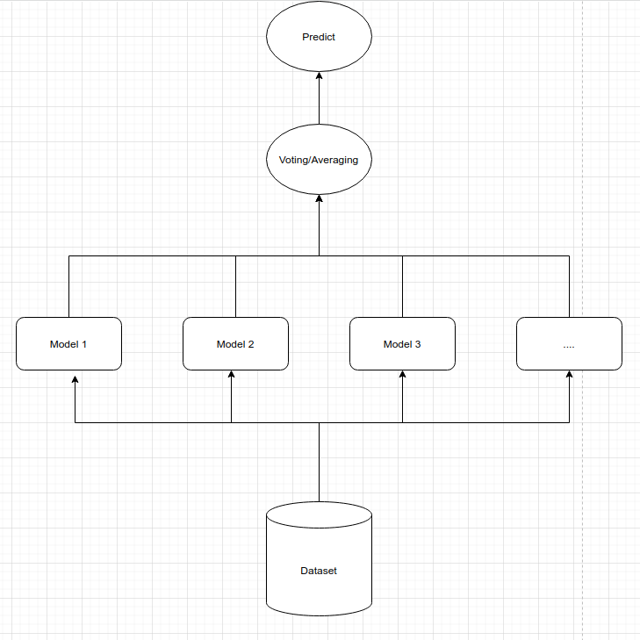
Hình 5: Minh họa mô hình kết hợp
1.2.3. Lấy mẫu tái lập (boostrapping)
Giả định dữ liệu huấn luyện mô hình là một tập 𝒟 = {(𝑥1, 𝑦1), (𝑥2, 𝑦2), … ,
(𝑥𝑁, 𝑦𝑁)} bao gồm N quan sát. Thuật toán rừng cây sẽ sử dụng phương pháp lấy mẫu tái lập để tạo thành B tập dữ liệu con. Quá trình lấy mẫu tái lập này còn gọi là bỏ túi
19

(bagging). Tức là chúng ta sẽ thực hiện M lượt nhặt các mẫu từ tổng thể và bỏ vào
túi để tạo thành tập ℬ𝑖 = {(𝑥1(𝑖), 𝑦1(𝑖)) , (𝑥2(𝑖), 𝑦2(𝑖)) , … , (𝑥𝑀(𝑖), 𝑦𝑀(𝑖))}. Tập ℬ𝑖 cho phép
các phần tử được lặp lại. Như vậy sẽ tồn tại những quan sát thuộc D nhưng không thuộc ℬ𝑖. Đây là những quan sát chưa được bỏ vào túi và chúng ta gọi chúng là nằm ngoài túi (out of bag).
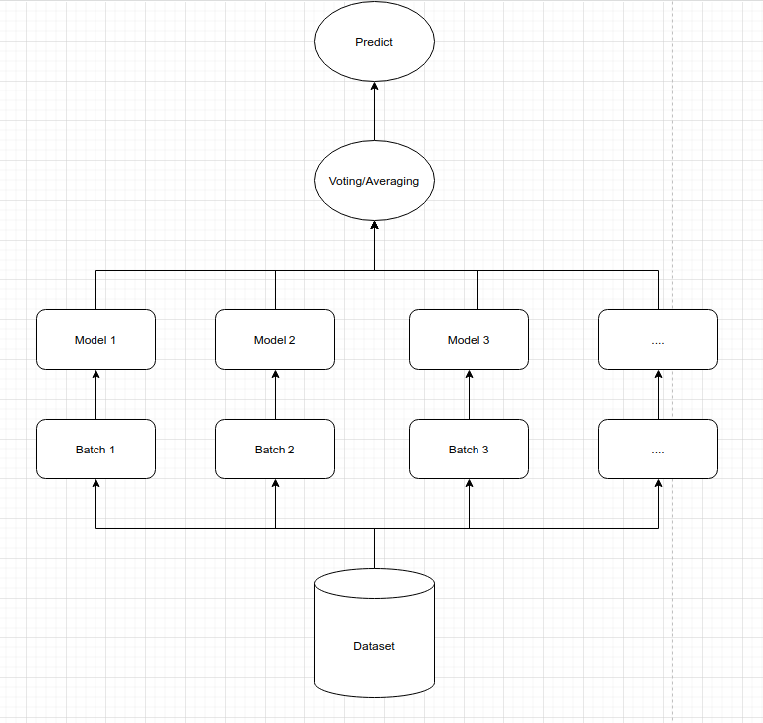
Hình 6: Minh họa phương pháp lấy mẫu tái lập
Với mỗi tập dữ liệu ℬ𝑖 chúng ta xây dựng một mô hình cây quyết định và trả về kết quả dự báo là 𝑦̂𝑗(𝑖) = 𝑓𝑖(𝑥𝑗). Trong đó 𝑦̂𝑗(𝑖) là dự báo của quan sát thứ 𝑗 từ mô
20

hình thứ (𝑖), xj là giá trị véc tơ đầu vào, 𝑓𝑖(. ) là hàm dự báo của mô hình thứ 𝑖. Mô hình dự báo từ cây quyết định là giá trị trung bình hoặc bầu cử của 𝐵 cây quyết định.
• Đối với mô hình dự báo: Chúng ta tính giá trị trung bình của các dự báo từ mô
hình con.
𝐵
𝑦̂𝑗 = 1 (𝑖) 𝐵 ∑ 𝑦̂𝑗
𝑖=1
• Đối với mô hình phân loại: Chúng ta thực hiện bầu cử từ các mô hình con để
chọn ra nhãn dự báo có tần suất lớn nhất.
𝐵
𝑦̂𝑗 = 𝑎𝑟𝑔 max  𝑐 | ∑ 𝑝(𝑦̂𝑗(𝑖) = 𝑐)  𝑖=1
Như vậy phương sai của mô hình trong trường hợp đối với bài toán dự báo:
𝐵  𝜎𝑦̂2 = 𝑉𝑎𝑟 (1𝐵 ∑ 𝑦̂𝑗 (𝑖) 𝑖=1 | 𝐵  ) = 1𝐵2 [∑ 𝑉𝑎𝑟(𝑦̂(𝑖)) 𝑖=1 | + 2 | ∑ | 𝑐𝑜𝑣(𝑦(𝑚), 𝑦(𝑛)) | ]
𝐵  𝜎𝑦̂2 = 𝑉𝑎𝑟 (1𝐵 ∑ 𝑦̂𝑗 (𝑖) 𝑖=1 | 𝐵  ) = 1𝐵2 [∑ 𝑉𝑎𝑟(𝑦̂(𝑖)) 𝑖=1 | + 2 | 1≤𝑚≤𝑛≤𝐵 | 𝑐𝑜𝑣(𝑦(𝑚), 𝑦(𝑛)) | ]
Do kết quả của mô hình con 𝐴 không chịu ảnh hưởng hoặc phụ thuộc vào mô
hình con 𝐵 nên ta có thể giả định kết quả dự báo từ các mô hình là hoàn toàn độc lập nhau. Tức là ta có 𝑐𝑜𝑣(𝑦(𝑚), 𝑦(𝑛)) = 0, ∀1 ≤ 𝑚 ≤ 𝑛 ≤ 𝐵. Đồng thời giả định chất lượng các mô hình là đồng đều, được thể hiện qua phương sai dự báo là đồng
nhất 𝑉𝑎𝑟(𝑦̂(𝑖)) = 𝜎2, ∀𝑖 = 1, 𝐵. Từ đó suy ra:
𝐵  𝜎𝑦̂2 = 1𝐵2 [∑ 𝑉𝑎𝑟(𝑦̂(𝑖))𝑖=1 | = 1𝐵2 𝐵𝜎2 = 1𝐵 𝜎2
Như vậy nếu sử dụng dự báo là trung bình kết hợp từ nhiều mô hình cây quyết
định thì phương sai có thể giảm 𝐵 lần so với chỉ sử dụng một mô hình duy nhất. Trong một mô hình rừng cây, số lượng các cây quyết định là rất lớn. Do đó phương sai dự báo từ mô hình có thể giảm gấp nhiều lần và tạo ra một dự báo ổn định hơn.
21

1.2.4. Mô hình rừng cây
Mô hình rừng cây sẽ áp dụng cả hai phương pháp học kết hợp (ensemble
learning) và lấy mẫu tái lập (boostrapping). Thứ tự của quá trình tạo thành một mô hình rừng cây như sau:
- Lấy mẫu tái lập một cách ngẫu nhiên từ tập huấn luyện để tạo thành một tập
dữ liệu con.
- Lựa chọn ra ngẫu nhiên d biến và xây dựng mô hình cây quyết định dựa trên
những biến này và tập dữ liệu con ở bước 1. Chúng ta sẽ xây dựng nhiều cây quyết định nên bước 1 và 2 sẽ lặp lại nhiều lần.
- Thực hiện bầu cử hoặc lấy trung bình giữa các cây quyết định để đưa ra dự
báo.
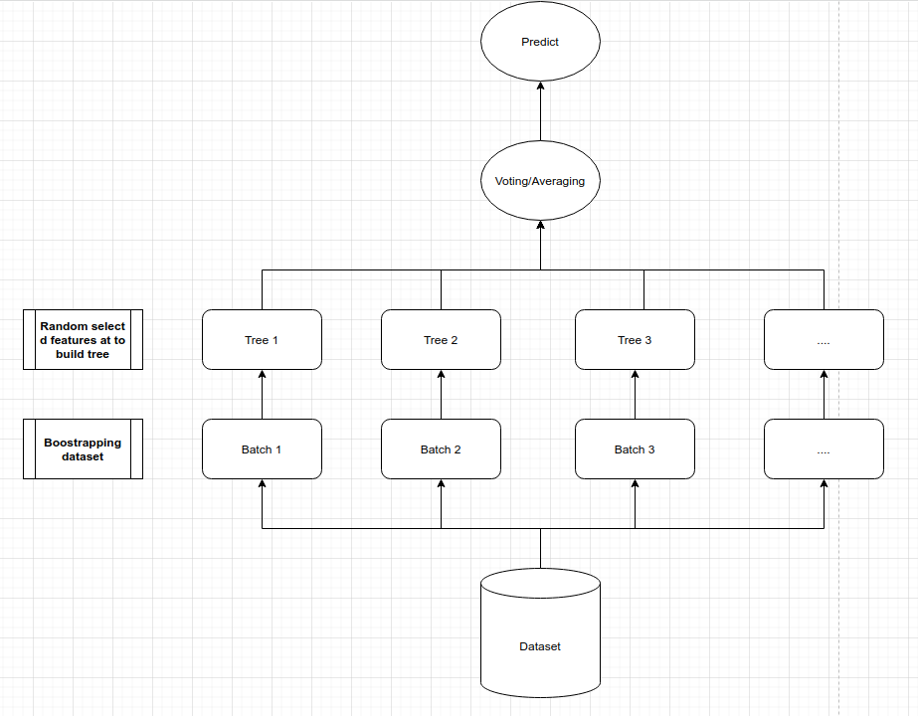
Hình 7: Minh họa mô hình rừng cây (Random Forest)
22

Kết quả dự báo từ mô hình rừng cây là sự kết hợp của nhiều cây quyết định
nên chúng tận dụng được trí thông minh đám đông và giúp cải thiện độ chính xác so với chỉ sử dụng một mô hình cây quyết định.
Nếu như mô hình cây quyết định thường bị nhạy cảm với dữ liệu ngoại
lai (outlier) thì mô hình rừng cây được huấn luyện trên nhiều tập dữ liệu con khác nhau, trong đó có những tập được loại bỏ dữ liệu ngoại lai, điều này giúp cho mô hình ít bị nhạy cảm với dữ liệu ngoại lai hơn.
Sự kết hợp giữa các cây quyết định giúp cho kết quả ít bị chệch và phương sai
giảm. Như vậy chúng ta giảm thiểu được hiện tượng quá khớp ở mô hình rừng cây, một điều mà mô hình cây quyết định thường xuyên gặp phải.
Cuối cùng các bộ dữ liệu được sử dụng từ những cây quyết định đều xuất phát
từ dữ liệu huấn luyện nên quy luật học được giữa các cây quyết định sẽ gần tương tự như nhau và tổng hợp kết quả giữa chúng không có xu hướng bị chệch.
1.2.5. Đánh giá mức độ quan trọng của biến
Khi đánh giá mức độ quan trọng của một biến, mô hình rừng cây là một lựa
chọn nhanh gọn và tiện ích.
Chúng ta để ý thấy rằng những biến càng quan trọng thì càng gần node
gốc trong mô hình cây quyết định. Như vậy tính trung bình giá trị vị trí độ sâu của các biến xuất hiện trong toàn bộ các cây quyết định của mô hình rừng cây chúng ta hoàn toàn có thể xếp hạng được khá chuẩn xác biến nào có mức độ quan trọng hơn.
Bảng 4: Bảng chỉ số độ quan trọng của từng đặc trưng
 | Features | Importance
3 | petal width (cm) | 0.464741
2 | petal length (cm) | 0.417541
0 | sepal length (cm) | 0.064457
1 | sepal width (cm) | 0.053261
Như vậy trong bộ dữ liệu iris thì petal width và petal length là những biến
quan trọng nhất trong việc phân loại loài hoa versicolor với những loài hoa khác. Các biến sepal length và sepal width thì mức độ quan trọng là không đáng kể.
23

1.4. Tổng kết
Qua chương này chúng ta đã hiểu về bản chất của mô hình rừng cây là sự kết
hợp giữa nhiều mô hình cây quyết định được huấn luyện trên các tập dữ liệu khác nhau được rút ra từ tập huấn luyện. Mô hình rừng cây có ưu điểm đó là giảm thiểu được hiện tượng quá khớp do có phương sai thấp và ít bị ảnh hưởng bởi nhiễu như mô hình cây quyết định. Khi huấn luyện mô hình, mô hình rừng cây cũng giúp chúng ta đánh giá nhanh tầm quan trọng của các biến đối với việc phân loại. Điều này cực kì hữu ích đối với những bộ dữ liệu có số chiều lớn.
II. Cài đặt thử nghiệm các mô hình cho phát hiện xâm nhập mạng
Phát hiện xâm nhập mạng (IDS - Intrusion Detection System) là một phần
quan trọng trong việc bảo vệ các hệ thống mạng khỏi các mối đe dọa tiềm ẩn, từ các cuộc tấn công từ chối dịch vụ (DDoS) đến các cuộc tấn công khai thác lỗ hổng như SQL injection, phishing, và các loại tấn công khác. Trong quá trình phát triển các hệ thống IDS, các mô hình học máy đóng vai trò quan trọng trong việc phân loại và phát hiện các hành vi bất thường. Tuy nhiên, để đánh giá hiệu quả của các mô hình này, việc sử dụng các chỉ số đánh giá là rất cần thiết.
Trong chương này, chúng ta sẽ phân tích và đánh giá các mô hình học máy
truyền thống (Decision Tree và Random Forest) cho bài toán phát hiện xâm nhập mạng. Các chỉ số đánh giá hiệu suất mà chúng ta sẽ sử dụng bao gồm độ chính xác (Accuracy), độ nhạy (Recall), độ đặc hiệu (Specificity), và F1-score.
2.1. Bộ dữ liệu
Phần này trình bày các cài đặt trong thử nghiệm. Đầu tiên chúng ta thảo luận
về bộ dữ liệu và chỉ số hiệu suất được sử dụng trong thử nghiệm. Sau đó, chúng tôi làm rõ cài đặt các tham số của mô hình được thử nghiệm.
Chúng tôi kiểm tra hiệu suất của các toán tử được đề xuất và so sánh chúng
với TAE và AE tiêu chuẩn bằng cách sử dụng ba bộ dữ liệu trong Error! Reference source not found..
- NSLKDD: Bộ dữ liệu đầu tiên chúng tôi thử nghiệm là NSLKDD (NSL) là
phiên bản cải tiến của bộ dữ liệu KDD'99. NSL-KDD khắc phục những hạn chế của KDD'99 bằng cách loại bỏ các mẫu trùng lặp và cân bằng số lượng mẫu giữa các lớp tấn công. Bộ dữ liệu bao gồm các tính năng kết nối mạng và được phân loại thành
24

các loại tấn công khác nhau bao gồm: DoS, R2L, U2R và Probe cùng với lưu lượng mạng bình thường.
- UNSW-NB15: Bộ dữ liệu IDS thứ hai là UNSW-NB15. Bộ dữ liệu UNSW-
NB15 được phát triển bởi Đại học New South Wales. Mỗi mẫu dữ liệu bao gồm 49 tính năng chi tiết về kết nối mạng, bao gồm thông tin như thời gian, địa chỉ IP nguồn và đích, số byte được truyền và các thuộc tính liên quan đến giao thức mạng. Bộ dữ liệu bao gồm 10 lớp, với 9 loại tấn công mạng khác nhau (Backdoor, Analysis, DoS, Fuzzers, Shellcode, Reconnaissance, Exploits, Worms và Generic) và một lớp dữ liệu mạng bình thường.
- CICDDoS2019: Bộ dữ liệu CICDDoS2019 do Viện An ninh mạng Canada
(CIC) tạo ra là một tài nguyên toàn diện và có cấu trúc tốt để thử nghiệm và nghiên cứu trong IDS. Bộ dữ liệu này bao gồm tổng cộng 195.092 bản ghi, với 124.485 trong số này đại diện cho dữ liệu tấn công DDoS và 70.607 tương ứng với lưu lượng truy cập lành tính.
Bảng 5:Mô tả thông tin về 3 bộ dữ liệu thử nghiệm
Bộ dữ liệu | Số lượng bản ghi | Số lượng đặc trưng | Số lớp
NSL | 148.517 | 41 | 5
UNSW | 257673 | 42 | 10
CICDDoS | 195092 | 77 | 6
2.2 Các Chỉ Số Đánh Giá
Để đánh giá hiệu suất của các mô hình học máy trong phát hiện xâm nhập
mạng, chúng ta sử dụng các chỉ số đánh giá sau:
- Độ Chính Xác (Accuracy)
Độ chính xác là tỷ lệ phần trăm các dự đoán đúng trên tổng số mẫu. Đây là
một chỉ số cơ bản nhưng có thể không phản ánh chính xác hiệu quả của mô hình trong các bài toán bất đối xứng, nơi một lớp (chẳng hạn như "bình thường") có thể chiếm ưu thế hơn.
Công thức tính độ chính xác:
 | 𝑇𝑃 + 𝑇𝑁 | (1)
𝐴𝑐𝑐𝑢𝑟𝑎𝑐𝑦 = | 𝑇𝑃 + 𝑇𝑁 + 𝐹𝑃 + 𝐹𝑁
Trong đó:
25

+ TP (True Positive): Số lượng mẫu xâm nhập được mô hình nhận diện đúng là xâm nhập.
+ TN (True Negative): Số lượng mẫu bình thường được mô hình nhận diện đúng là bình thường.
+ FP (False Positive): Số lượng mẫu bình thường bị mô hình nhận diện là xâm nhập.
+ FN (False Negative): Số lượng mẫu xâm nhập bị mô hình nhận diện là bình thường.
- Độ Nhạy (Recall)
Độ nhạy (hay còn gọi là Tỷ lệ phát hiện hoặc Sensitivity) là tỷ lệ giữa số mẫu
xâm nhập mà mô hình phát hiện được so với tổng số mẫu xâm nhập thực tế. Độ nhạy cao có nghĩa là mô hình có khả năng phát hiện được hầu hết các cuộc tấn công.
Công thức tính độ nhạy:
 | 𝑇𝑃 | (2)
𝑅𝑒𝑐𝑎𝑙𝑙 = | 𝑇𝑃 + 𝐹𝑁
Độ nhạy cao là yếu tố quan trọng trong phát hiện xâm nhập, vì chúng ta không
muốn bỏ sót các cuộc tấn công.
- Precision: là tỷ lệ giữa các quan sát dương được dự đoán chính xác với tổng
số dương được dự đoán.
 | 𝑇𝑃 | (3)
𝑃𝑟𝑒𝑐𝑖𝑠𝑖𝑜𝑛 = | 𝑇𝑃 + 𝐹𝑃
Trong đó TP là Dương tính đúng, FP là Dương tính giả, TN là Âm tính thật và FN là Âm tính giả.
- F1-Score: F1-Score là một chỉ số kết hợp giữa độ chính xác và độ nhạy, đặc
biệt hữu ích trong các tình huống mà dữ liệu có sự mất cân đối (ví dụ, số lượng mẫu "bình thường" lớn hơn nhiều so với "xâm nhập"). F1-score cao cho thấy sự cân bằng tốt giữa độ nhạy và độ đặc hiệu.
Công thức tính F1-score:
𝐹1 − 𝑠𝑐𝑜𝑟𝑒 = 2 × 𝑃𝑟𝑒𝑐𝑖𝑠𝑖𝑜𝑛 × 𝑅𝑒𝑐𝑎𝑙𝑙  𝑃𝑟𝑒𝑐𝑖𝑠𝑖𝑜𝑛 + 𝑅𝑒𝑐𝑎𝑙𝑙 | (4)
26

Trong đó:
2.3 So Sánh Hiệu Suất Các Mô Hình
Sau khi huấn luyện và đánh giá các mô hình, chúng ta so sánh các chỉ số đánh
giá như accuracy, recall, specificity, và F1-score để xem mô hình nào hoạt động hiệu quả hơn trong việc phát hiện xâm nhập mạng.
Bảng 6: Kết quả thực nghiệm của hai mô hình
Bộ dữ liệu | Thuật toán | ACC | Precision | Recall | F1-score
NSL | Decision Tree | 0.761 | 0.687 | 0.524 | 0.524
NSL | Random Forest | 0.794 | 0.704 | 0555 | 0.576
UNSW | Decision Tree | 0.687 | 0.372 | 0.397 | 0.375
UNSW | Random Forest | 0.702 | 0.394 | 0.414 | 0.397
CICDDoS | Decision Tree | 0.817 | 0.491 | 0.752 | 0.533
CICDDoS | Random Forest | 0.884 | 0.533 | 0.812 | 0.630
III. Kết luận và hướng phát triển
3.1. Kết luận
Qua quá trình đánh giá, Random Forest cho kết quả tốt hơn so với Decision
Tree về hầu hết các chỉ số đánh giá, đặc biệt là về recall và F1-score. Điều này là do Random Forest sử dụng nhiều cây quyết định để giảm thiểu overfitting và tăng độ chính xác khi phân loại các mẫu. Tuy nhiên, Decision Tree lại có thời gian huấn luyện và dự đoán nhanh hơn, có thể là lựa chọn tốt trong các bài toán yêu cầu tốc độ tính toán cao hơn.
Kết quả này cho thấy Random Forest là một mô hình rất mạnh mẽ trong phát
hiện xâm nhập mạng, đặc biệt là khi đối mặt với các cuộc tấn công phức tạp hoặc dữ liệu không đồng đều.
3.2 Hướng phát triển tiếp theo
Mặc dù các mô hình học máy dựa trên cây như Decision Tree và Random
Forest có hiệu suất tốt trong nhiều bài toán phát hiện xâm nhập mạng, chúng ta có thể tiếp tục nghiên cứu và thử nghiệm các mô hình học sâu (deep learning) hoặc các phương pháp học máy khác như SVM hoặc K-nearest neighbors (KNN) để cải thiện độ chính xác và khả năng phát hiện các cuộc tấn công phức tạp hơn.

27

TÀI LIỆU THAM KHẢO
[1] B. G. Doan, S. Yang, P. Montague, O. De Vel, T. Abraham, S. Camtepe, S. S.
Kanhere, E. Abbasnejad, and D. C. Ranashinghe, "Feature-space bayesian adversarial learning improved malware detector robustness", Proceedings of the AAAI Conference on Artificial Intelligence, vol. 37, no. 12, pp. 14 783–14 791, 2023.
[2] W. Hu, J. Gao, Y. Wang, O. Wu, and S. Maybank, "Online adaboostbased
parameterized methods for dynamic distributed network intrusion detection", IEEE Transactions on Cybernetics, vol. 44, no. 1, pp. 66–82, 2013.
[3] Nagaraju, Pureti, "The Rising Tide of Malware: Protecting Your Organization
in 2024", International Journal of Advanced Engineering Technologies and Innovations 1.3, 420-448, 2024.
[4] Khan, Aadil, and Ishu Sharma, "Tackling Okiru Attacks in IoT with AI-Driven
Detection and Mitigation Strategies", International Conference on Power Energy, Environment and Intelligent Control (PEEIC), IEEE, 2023.
[5] Vu Ly et al, "Learning latent representation for IoT anomaly detection", IEEE
Transactions on Cybernetics 52.5: 3769-3782, 2020.
[6] P. Vincent, H. Larochelle, I. Lajoie, Y. Bengio, and P.A. Manzagol, "Stacked
denoising autoencoders: Learning useful representations in a deep network with a local denoising criterion", Journal of Machine Learning Research, vol. 11, no. 12, pp. 3371–3408, 2010.
[7] N. Shone, T. N. Ngoc, V. D. Phai and Q. Shi, "A Deep Learning Approach to
Network Intrusion Detection", IEEE Transactions on Emerging Topics in Computational Intelligence, vol. 2, no. 1, pp. 41-50, 2018.
[8] Dinh Phai Vu et al, "Twin Auto-Encoder Model for Learning Separable
Representation in Cyberattack Detection", arXiv preprint arXiv:2403.15509, 2024.
[9] A. Karami, "An anomaly-based intrusion detection system in presence of
benign outliers with visualization capabilities", Expert Syst. Appl., vol. 108, pp. 36–60, 2018.
28

[10] R. Vinayakumar, M. Alazab, K. P. Soman, P. Poornachandran, A. Al-Nemrat,
and S. Venkatraman, "Deep learning approach for intelligent intrusion detection system", IEEE Access, vol. 7, pp. 41525–41550, 2019.
[11] N. Muraleedharan, B. Janet, "A deep learning based HTTP slow DoS
classification approach using flow data", ICT Exp., vol. 7, no. 2, pp. 210–214, 2021.
[12] I. Goodfellow, Y. Bengio, and A. Courville, "Deep Learning", The MIT Press,
2016.
[13] M. Al-Qatf, Y. Lasheng, M. Al-Habib, and K. Al-Sabahi, "Deep learning
approach combining sparse autoencoder with svm for network intrusion detection", IEEE Access, vol. 6, pp. 52 843–52 856, 2018.
[14] X. Wu and Q. Cheng, "Fractal autoencoders for feature selection", Vancouver,
Canada: Proceedings of the AAAI Conference on Artificial Intelligence, vol. 35, no. 12, pp. 10 370–10 378, 2021.
[15] X. Han, Y. Liu, Z. Zhang, X. Lu, and Y. Li, "Sparse auto-encoder combined
with kernel for network attack detection", Computer Communications, vol. 173, pp. 14–20, 2021.
[16] L. Vu, V. L. Cao, Q. U. Nguyen, D. N. Nguyen, D. T. Hoang, and E. Dutkiewicz,
"Learning latent representation for iot anomaly detection", IEEE Transactions on Cybernetics, vol. Early Access, no. 1, pp. 1–14, 2020.
[17] W. Luo, J. Li, J. Yang, W. Xu, and J. Zhang, "Convolutional sparse
autoencoders for image classification", IEEE Transactions on Neural Networks and Learning Systems, vol. 29, no. 7, pp. 3289–3294, 2019.
[18] I. Sharafaldin, A. H. Lashkari, S. Hakak and A. A. Ghorbani, "Developing
Realistic Distributed Denial of Service (DDoS) Attack Dataset and Taxonomy", India: 2019 International Carnahan Conference on Security Technology (ICCST), 2019.
[19] M. Tavallaee, E. Bagheri, W. Lu, and A. A. Ghorbani, "A detailed analysis of
the KDD CUP 99 data set", Proc. IEEE Symp. Comput. Intell. Security Defense Appl, pp. 1–6, 2009.
[20] N. Moustafa and J.Slay, "UNSW-NB15: A comprehensive data set for network
intrusion detection systems (UNSW-NB15 network data set)", Proc. Military Commun. Inf. Syst. Conf. (MilCIS), 2015, pp. 1–6, 2015.
29

30

